О предстоящем 28 марта 2013 г. заседании СНО

Для всех членов СНО кафедры акушерства и гинекологии!

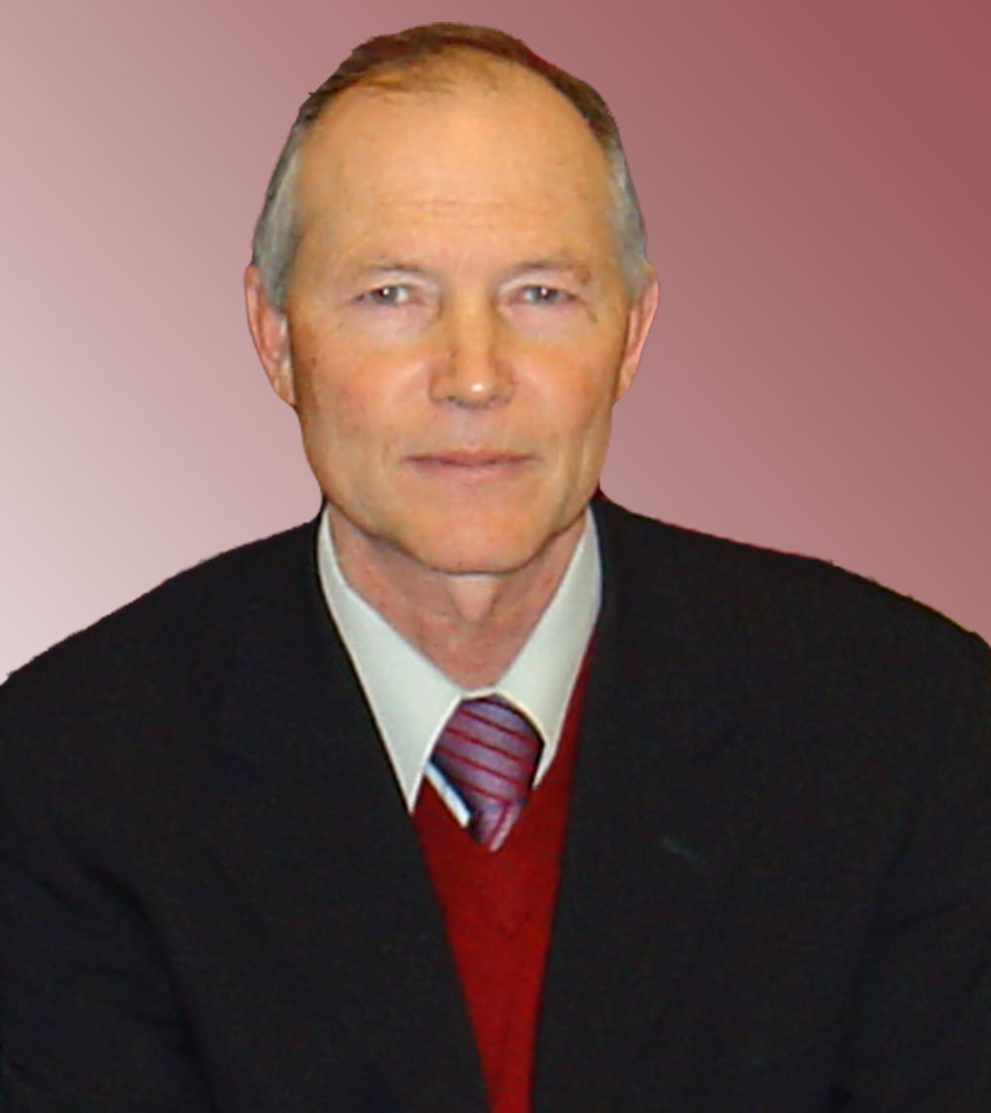
28 марта 2013 года в 17:00 состоится тематическое заседание кружка. Тема заседания «Акушерские кровотечения как причина материнской заболеваемости и смертности». Вести заседание будет зав. кафедрой, д.м.н., проф. Жаркин Николай Александрович.

Обзорные сообщения подготовлены студентками Новочадовой Еленой (V пед.), Коленицкой Анастасией. (IV леч.) и Юстус Анной (IV леч.).
Заседание СНО будет проходить в аудитории МУЗ «Клинический роддом №2» (Центральный роддом). Начало в 17:00. При себе иметь сменную обувь, халат.

Руководитель СНО к.м.н., асс. кафедры А.Е. Мирошников

